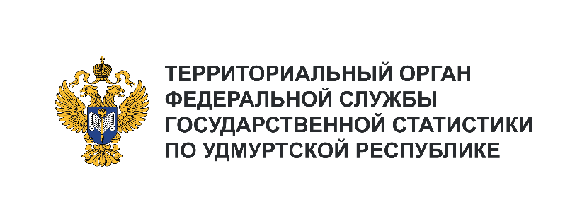**Пресс-служба Удмуртстата**

Телефон: +7 (3412) 69-50-35

e-mail: [18.01.2@](mailto:18.01.2@)rosstat.gov.ru

Информационное сообщение для СМИ

**10 октября 2024, Ижевск**

**ЭНЕРГОСБЕРЕЖЕНИЕ В СФЕРЕ ЖКХ**

Жилищно-коммунальное хозяйство – одна из базовых сфер экономики, обеспечивающих население жизненно важными услугами. Качество жизни населения во многом зависит от условий   
их предоставления, поэтому задача энергосбережения в этой сфере деятельности является приоритетной.

Существенный вклад в показатель энергоэффективности жилищно-коммунального комплекса республики вносит внедрение систем учета и регулирования потребления ресурсов. Опыт   
их использования позволяет сделать вывод, что определенный эффект уже достигнут.

За прошедшее десятилетие число многоквартирных домов, оснащенных общедомовыми узлами учета тепловой энергии и коллективными счетчиками потребления горячей воды, выросло практически на четверть. Такими же темпами растут показатели оснащенности индивидуальными приборами учета потребления тепловой энергии и горячей воды.

По данным Министерства строительства, жилищно-коммунального хозяйства и энергетики Удмуртской Республики в 2023 году доля энергетических ресурсов, счет за которые предъявлен потребителям по показаниям приборов учета, составила по электроэнергии 99,3%, холодному   
и горячему водоснабжению – 81,2% и 90,3% соответственно, отоплению – 77,8%.

Экономия от проведенных на тепловых сетях республики мероприятий по энергосбережению   
за 2023 год составила более 35 млн рублей. При этом расход топлива на единицу теплоэнергии снизился до 233,3 кг/Гкал при нормативном значении 255,8 кг/Гкал. Модернизация объектов водоснабжения за тот же период позволила сэкономить еще 19,2 млн рублей.

В настоящее время одним из главных инструментов повышения энергетической эффективности жилищно-коммунального хозяйства является региональная программа по модернизации коммунальной инфраструктуры на период 2023-2027 годов, реализация которой позволит снизить потребление энергетических ресурсов за счет снижения их потерь в процессе производства   
и передачи потребителям. Кроме того, программа предполагает расширение практики применения энергосберегающих технологий.